ГБПОУ «Дзержинский педагогический колледж»

Утверждаю
Зам. директора ГБОУ СПО ДПК
________________/Н.Л.Абрамова /
«_______»_____________20_____ г.

Фонд оценочных средств

для проведения промежуточной аттестации по__ОП.05. Основы программирования специальности 09.02.03 Программирование в компьютерных системах
Форма проведения оценочной процедуры__ экзамен

Дзержинск, 2014-2018

Разработчики:
_ГБОУ СПО ДПК ____преподаватель___ Н.А.Руденко_______________
(место работы) (занимаемая должность) (инициалы, фамилия)
_ГБОУ СПО ДПК ____преподаватель___ Т.С.Пучкина_______________
(место работы) (занимаемая должность) (инициалы, фамилия)

Эксперты от работодателя:
____________________ ___________________ _________________________
(место работы) (занимаемая должность) (инициалы, фамилия)

____________________ ___________________ _________________________
(место работы) (занимаемая должность) (инициалы, фамилия)

Рассмотрено на заседании предметно-цикловой комиссии
Спец. Информатика
Протокол №_______ от «_____» _________ 20____г.
Председатель ПЦК ________________________ /______________/

Одобрено Экспертным советом колледжа
Протокол №_______ от «_____» _________ 20____г.
Зам. директора по учебно-научной работе______________/Тухман И.В./

Содержание
1.Паспорт фонда оценочных средств
1.1.Показатели оценки освоенных знаний и умений.
2. Комплект оценочных средств для организации контроля и оценки в форме экзамена.
2.1. Паспорт комплекта оценочных средств.
2.1.1. Показатели оценки освоенных знаний и умений
2.2. Организация контроля и оценки в ходе экзамена
2.3.Контрольно - измерительные материалы для оценки сформированности освоенных знаний и умений в ходе экзамена
2.4. Пакет экзаменатора.

Паспорт фонда оценочных средств
Область применения

Фонд оценочных средств предназначен для проверки результатов освоения ОП.05. Основы программирования по специальности 09.02.03 Программирование в компьютерных системах.

Комплекс контрольно-оценочных средств позволяет оценивать освоение умений и усвоение знаний.

Показатели оценки освоенных знаний и умений
Результаты освоения (объекты оценивания) | Основные показатели оценки результата | Тип задания | Средства проверки
Умения:
Работать в среде программирования
 | - вычисляет значение выражений по формуле; | на проверку освоения умений | Контрольная работа по теме «Введение в программирование на С++».  Экзамен
 | - организовывает ввод и вывод данных; | на проверку освоения умений | Самостоятельная работа по теме «Переменные, константы, выражения», контрольная работа по теме «Введение в программирование на С++»,  Экзамен
, | - решает арифметические задачи; | на проверку освоения умений | Контрольная работа по теме «Введение в программирование на С++».  Экзамен
реализовывать построенные алгоритмы в виде программ на языке программирования
 | - реализовывает построенные алгоритмы в виде программ на языке программирования | на проверку освоения умений | Контрольная работа по теме «Введение в программирование на С++».  Экзамен
 | - решает задачи на составление логических выражений, на области, описываемые логическими выражениями | на проверку освоения умений | Практическая работа по теме «Условный оператор, оператор Выбора»  Экзамен
 | - решает задачи на вычисление значений функций в зависимости от условия, на вложенное ветвление | на проверку освоения умений | Самостоятельная работа по теме «Алгоритмы ветвления»  Экзамен
 | - решает текстовые задачи на ветвление | на проверку освоения умений | Практическая работа по теме «Условный оператор, оператор Выбора»  Экзамен
 | - решает задачи с использованием оператора Выбора | на проверку освоения умений | Практическая работа по теме «Условный оператор, оператор Выбора»
 | - решает задачи с использованием циклов | на проверку освоения умений | Практическая работа по теме «Циклы  Экзамен
 | - решает задачи с использованием оператора Goto и continue | на проверку освоения умений | Практическая работа по теме «Циклы
 | - использует функции для решения задач | на проверку освоения умений | Практические работы по теме «Функции»  Экзамен
 | - решает задачи на заполнение и вывод линейного массива, на нахождение суммы, произведении, количества элементов массива по заданному свойству | на проверку освоения умений | Практическая работа №1 «Одномерные массивы»  Экзамен
 | - решает задачи на поиск максимального и минимального элементов в массиве | на проверку освоения умений | Практическая работа №2 «Одномерные массивы»  Экзамен
 | - решает задачи на сортировку линейного массива | на проверку освоения умений | Практическая работа №3 «Одномерные массивы»
 | - решает задач на заполнение и вывод двумерного массива, на нахождение суммы, произведении, количества элементов массива по заданному свойству, с главной и побочной диагональю. | на проверку освоения умений | Практическая работа «Двумерные массивы»  Экзамен
Знания:
этапы решения задачи на компьютере, | - воспроизводит этапы решения задачи на компьютере | на проверку усвоения теоретических понятий, понимания научных основ профессиональной деятельности | Устный опрос, Практические работы
 | - определяет понятие алгоритма;  - перечисляет свойства алгоритма и приводит примеры;  - перечисляет способы описания алгоритмов | на проверку усвоения теоретических понятий, понимания научных основ профессиональной деятельности | Устный опрос,  Экзамен
базовые конструкции изучаемых языков программирования: | - воспроизводит базовые конструкции изучаемых языков программирования: линейные алгоритмы, алгоритмическая структура «Ветвление», «Выбор», «Цикл»;  - воспроизводит принципы структурного и модульного программирования | на проверку усвоения теоретических понятий, понимания научных основ профессиональной деятельности | Практические работы  Экзамен
типы данных | - называет элементы языка С++ , алфавит, идентификаторы, служебные слова, типы данных, операции и выражения | на проверку усвоения теоретических понятий, понимания научных основ профессиональной деятельности | Самостоятельная работа по теме «Элементы языка С++»,  Практические работы  Экзамен
Принципы структурного и модульного программирования
линейные программы на С++: структура программы, математические функции, форматированный вывод на экран, форматированный ввод с клавиатуры, потоковый ввод-вывод в С++ | - создает линейные программы на С++ | на проверку усвоения теоретических понятий, понимания научных основ профессиональной деятельности | Контрольная работа по теме «Введение в программирование на С++».  Экзамен
условный оператор (полная и неполная форма), описание ветвлений с помощью блок-схемы | - записывает условный оператор в полной и неполной форме;  - описывает ветвление с помощью блок-схемы;  - использует условный оператор для решения задач. | на проверку усвоения теоретических понятий, понимания научных основ профессиональной деятельности | Самостоятельная работа по теме «Алгоритмы ветвления»,  Экзамен
вложенное ветвление, оператор выбора | - использует вложенное ветвление для составления алгоритмов;  - использует оператор выбора для решения задач. | на проверку усвоения теоретических понятий, понимания научных основ профессиональной деятельности | Практическая работа по теме «Условный оператор, оператор Выбора», самостоятельная работа по теме «Алгоритмы ветвления»
цикл с предусловием, цикл с постусловием, цикл с параметром | - воспроизводит синтаксис записи цикла с предусловием, цикла с постусловием, цикла с параметром  - использует циклы для решения задач | на проверку усвоения теоретических понятий, понимания научных основ профессиональной деятельности | Самостоятельная работа: Операторы цикла  Экзамен
оператор continue, оператор Goto | - определяет необходимость использования операторов continue и Goto  - использует операторы continue и Goto для решения задач | на проверку усвоения теоретических понятий, понимания научных основ профессиональной деятельности | Практическая работа по теме «Циклы
определение функции, обращение к функции, прототип функции, использование библиотечных функций, передача значений через глобальные переменные | - воспроизводит синтаксис записи функции;  - описывает обращение к функции;  - разъясняет понятие прототип функции;  - определяет глобальные и локальные переменные, формальные и фактические параметры. | на проверку усвоения теоретических понятий, понимания научных основ профессиональной деятельности | Самостоятельная работа по теме «Функции»  Экзамен
массивы и их виды, описание массива, способы формирования и вывода на экран | - определяет понятие массива;  - описывает их виды;  - определяет понятия: размерность массива, индекс, элемент массива;  - описывает массивы;  - раскрывает способы формирования одномерных массивов  - раскрывает способы вывода одномерных массивов | на проверку усвоения теоретических понятий, понимания научных основ профессиональной деятельности | Самостоятельная работа по теме «Формирование и вывод массива на экран»  Экзамен
алгоритмы обработки массивов | - находит сумму, произведение элементов массива;  - находит сумму, произведение, количество элементов массива по определенному признаку;  - заменяет элементы массива;  - определяет элементы массива и их индексы по определенному условию.  - находит максимальный и минимальный элементы массива и их индексы | на проверку усвоения теоретических понятий, понимания научных основ профессиональной деятельности | Самостоятельные работы по теме «Алгоритмы обработки массивов»  Экзамен
сортировка массива | - раскрывает принципы сортировки одномерного массива;  - записывает сортировку массива по возрастанию и убыванию одним способом. | на проверку усвоения теоретических понятий, понимания научных основ профессиональной деятельности | Экзамен
двумерные массивы | - определяет понятия: двумерный массив, элемент двумерного массива  - описывает массив;  - раскрывает способы формирования двумерных массивов  - раскрывает способ вывода двумерных массивов  - находит сумму, произведение, количество элементов массива по определенному признаку. | на проверку усвоения теоретических понятий, понимания научных основ профессиональной деятельности | Экзамен
принципы объектно-ориентированного программирования | - определяет понятия ООП: инкапсуляция, наследование и полиморфизм;  - определяет понятия класса, синтаксис описания класса, объектов;  - определяет понятие структуры, синтаксис описания структуры. | на проверку усвоения теоретических понятий, понимания научных основ профессиональной деятельности | Экзамен

2. Комплект оценочных средств для организации контроля и оценки в форме экзамена.
2.1. Паспорт комплекта оценочных средств.

Промежуточный контроль освоения учебной дисциплины осуществляется в форме экзамена.
Показатели оценки освоенных знаний и умений в ходе экзамена
Результаты освоения (объекты оценивания) | Основные показатели оценки результата | Тип задания
Умения:
Работать в среде программирования
 | - вычисляет значение выражений по формуле; | на проверку освоения умений
 | - организовывает ввод и вывод данных; | на проверку освоения умений
, | - решает арифметические задачи; | на проверку освоения умений
реализовывать построенные алгоритмы в виде программ на языке программирования
 | - реализовывает построенные алгоритмы в виде программ на языке программирования | на проверку освоения умений
 | - решает задачи на составление логических выражений, на области, описываемые логическими выражениями | на проверку освоения умений
 | - решает задачи на вычисление значений функций в зависимости от условия, на вложенное ветвление | на проверку освоения умений
 | - решает текстовые задачи на ветвление | на проверку освоения умений
 | - решает задачи с использованием циклов | на проверку освоения умений
 | - использует функции для решения задач | на проверку освоения умений
 | - решает задачи на заполнение и вывод линейного массива, на нахождение суммы, произведении, количества элементов массива по заданному свойству | на проверку освоения умений
 | - решает задачи на поиск максимального и минимального элементов в массиве | на проверку освоения умений
 | - решает задач на заполнение и вывод двумерного массива, на нахождение суммы, произведении, количества элементов массива по заданному свойству, с главной и побочной диагональю. | на проверку освоения умений
Знания:
 | - определяет понятие алгоритма;  - перечисляет свойства алгоритма и приводит примеры;  - перечисляет способы описания алгоритмов | на проверку усвоения теоретических понятий, понимания научных основ профессиональной деятельности
базовые конструкции изучаемых языков программирования: | - воспроизводит базовые конструкции изучаемых языков программирования: линейные алгоритмы, алгоритмическая структура «Ветвление», «Выбор», «Цикл»;  - воспроизводит принципы структурного и модульного программирования | на проверку усвоения теоретических понятий, понимания научных основ профессиональной деятельности
типы данных | - называет элементы языка С++ , алфавит, идентификаторы, служебные слова, типы данных, операции и выражения | на проверку усвоения теоретических понятий, понимания научных основ профессиональной деятельности
Принципы структурного и модульного программирования
линейные программы на С++: структура программы, математические функции, форматированный вывод на экран, форматированный ввод с клавиатуры, потоковый ввод-вывод в С++ | - создает линейные программы на С++ | на проверку усвоения теоретических понятий, понимания научных основ профессиональной деятельности
условный оператор (полная и неполная форма), описание ветвлений с помощью блок-схемы | - записывает условный оператор в полной и неполной форме;  - описывает ветвление с помощью блок-схемы;  - использует условный оператор для решения задач. | на проверку усвоения теоретических понятий, понимания научных основ профессиональной деятельности
цикл с предусловием, цикл с постусловием, цикл с параметром | - воспроизводит синтаксис записи цикла с предусловием, цикла с постусловием, цикла с параметром  - использует циклы для решения задач | на проверку усвоения теоретических понятий, понимания научных основ профессиональной деятельности
определение функции, обращение к функции, прототип функции, использование библиотечных функций, передача значений через глобальные переменные | - воспроизводит синтаксис записи функции;  - описывает обращение к функции;  - разъясняет понятие прототип функции;  - определяет глобальные и локальные переменные, формальные и фактические параметры. | на проверку усвоения теоретических понятий, понимания научных основ профессиональной деятельности
массивы и их виды, описание массива, способы формирования и вывода на экран | - определяет понятие массива;  - описывает их виды;  - определяет понятия: размерность массива, индекс, элемент массива;  - описывает массивы;  - раскрывает способы формирования одномерных массивов  - раскрывает способы вывода одномерных массивов | на проверку усвоения теоретических понятий, понимания научных основ профессиональной деятельности
алгоритмы обработки массивов | - находит сумму, произведение элементов массива;  - находит сумму, произведение, количество элементов массива по определенному признаку;  - заменяет элементы массива;  - определяет элементы массива и их индексы по определенному условию.  - находит максимальный и минимальный элементы массива и их индексы | на проверку усвоения теоретических понятий, понимания научных основ профессиональной деятельности
сортировка массива | - раскрывает принципы сортировки одномерного массива;  - записывает сортировку массива по возрастанию и убыванию одним способом. | на проверку усвоения теоретических понятий, понимания научных основ профессиональной деятельности
двумерные массивы | - определяет понятия: двумерный массив, элемент двумерного массива  - описывает массив;  - раскрывает способы формирования двумерных массивов  - раскрывает способ вывода двумерных массивов  - находит сумму, произведение, количество элементов массива по определенному признаку. | на проверку усвоения теоретических понятий, понимания научных основ профессиональной деятельности
принципы объектно-ориентированного программирования | - определяет понятия ООП: инкапсуляция, наследование и полиморфизм;  - определяет понятия класса, синтаксис описания класса, объектов;  - определяет понятие структуры, синтаксис описания структуры. | на проверку усвоения теоретических понятий, понимания научных основ профессиональной деятельности

2.2 Организация контроля и оценки в ходе экзамена
Итоговый контроль освоения учебной дисциплины осуществляется в форме экзамена.
Экзамен проводиться по билетам. Каждый билет содержит 2 теоретических вопроса и один практический.
Вопросы в билетах охватывают темы курса: «Языки программирования. Основные типы алгоритмических конструкций.», «Введение в язык программирования С++. Линейные алгоритмы» «Программирование ветвлений», «Программирование циклов», «Функции», «Массивы».
Практический вопрос представляет собой задачу, которую необходимо решить в среде программирования Borland C++ for Dos.
Условием положительной аттестации на экзамене является положительная оценка усвоения всех знаний и освоения всех умений по всем контролируемым показателям.

2.3 Контрольно - измерительные материалы для оценки сформированности освоенных знаний и умений в ходе экзамена

Билет №1
- Дайте определение понятию «алгоритм», охарактеризуйте свойства алгоритмов, способы описания алгоритмов. Расскажите об исполнителях алгоритмов. Приведите примеры использования алгоритмов.
- Определите понятие функции. Опишите обращение к функции.
- Решите задачу. Для заданной координатами Х и У точки проверить принадлежит ли она квадрату на рисунке:

4

-2 2

Билет №2
- Опишите алгоритмические структуры: “Ветвление”, “Выбор”, “Цикл” в виде блок-схем. Приведите примеры.
- Определите понятие константы. Дайте краткую характеристику каждому типу.
- Решите задачу. Дан одномерный массив действительных чисел С(50). Заполнить массив целыми случайными числами из интервала [-10;75]. Исходный массив распечатать. Найти максимальный элемент в первой половине массива и его порядковый номер.

Билет №3
- Определите понятие цикл. Опишите цикл с предусловием с помощью блок-схемы и в виде программы. Приведите примеры решения задач с использованием цикла с предусловием.
- Расскажите об алфавите языка С++, переменных, типах переменных.
- Решите задачу. Даны натуральные числа от 35 до 87. Найти и напечатать те из них, которые при делении на 7 дают остаток 1, 2 или 5.

Билет №4
- Опишите форматированный ввод и вывод данных.
- Определите понятие двумерного массива. Раскройте понятия «имя массива», «элемент массива», «индексы элемента массива». Приведите примеры заполнения и вывода элементов двумерного массива.
- Решите задачу. Подсчитать количество букв «к» в предложении. Предложение вводится с клавиатуры.

Билет №5
- Опишите потоковый ввод-вывод в С++. Приведите примеры решения задач с использованием данных операторов.
- Приведите примеры сортировок элементов массива.
- Решите задачу. Вывести на экран таблицу перевода из килограммов в граммы вида: 1 кг = 1000 гр

Билет №6
- Раскройте понятие «составное условие». Приведите примеры решения задач с использованием логических выражений.
- Определите понятия структуры, синтаксис описания структуры. Приведите примеры описания структуры.
- Решите задачу. Найти сумму положительных элементов линейного массива целых чисел. Размерность массива – 10. Заполнение массива осуществить с клавиатуры.

Билет №7
- Раскройте понятие ветвления. Опишите ветвление с помощью блок-схемы и в виде программы. Приведите примеры решения задач.
- Определите понятия класса, синтаксис описания класса, объектов. Приведите примеры описания класса.
- Решите задачу. Создайте массив А[12] с помощью генератора случайных чисел с элементами от –20 до 10 и выведите его на экран. Замените все отрицательные элементы массива числом 0.

Билет №8
- Опишите оператор Выбора. Приведите примеры решения задач.
- Приведите примеры решения задач на обработку элементов двумерного массива, элементов главной диагонали, столбца и строки матрицы.
- Решите задачу. Протабулировать функцию у=sinx² на отрезке [-4;10] с шагом 2. Вывести результат в виде таблицы.

Билет №9
- Опишите математические функции. Приведите примеры перевода выражений с использованием математических функций в линейную форму.
- Определите понятие цикл. Опишите цикл с параметром с помощью блок-схемы и в виде программы. Приведите примеры решения задач.
- Решите задачу. Составить программу вычисления значения функции Y (х), х вводится с клавиатуры: Y=

Билет №10
- Опишите операцию присваивания и общую структуру программы.
- Определите понятие «массив». Раскройте понятия имя массива, элемент массива, индекс элемента массива. Приведите примеры заполнения и вывода элементов линейного массива.
- Решите задачу. Вычислить значение функции для любого х, вводимого с клавиатуры.

Билет №11
- Раскройте принципы структурного, модульного и объектно-ориентированного программирования.
- Приведите примеры обработки элементов линейного массива по месту (поиск суммы, произведения, замена элементов массива).
- Решите задачу. Вычислить: 1² + 3² +5² +…+15²

Билет №12
- Опишите виды операций по количеству операндов. Перечислите арифметические операции и раскройте их смысл. Приведите примеры.
- Приведите примеры обработки элементов линейного массива по признаку (поиск суммы, произведения, количества, номеров элементов массива).
- Решите задачу. В предложении заменить все буквы «о» на «а». Предложение вводится с клавиатуры.

Билет №13
- Приведите примеры поиска минимального (максимального) элемента линейного массива и его номера.
- Раскройте основные понятия объектно-ориентированного программирования.
- Решите задачу. Составить программу вычисления значения функций:

x² при x>0;
у=
- x при x0;

2.4. Пакет экзаменатора.

Условия выполнения задания
Экзамен проводится по подгруппам в количестве 6 человек, путем устного ответа на первые 2 вопроса и решения задачи на компьютере. Всего 13 билетов. Студенту необходимо ответить на один билет. Полный ответ на теоретические вопросы и практическое задание оцениваются в 1 балл.
Максимальное количество баллов за ответ – 3. Оценка «3» ставиться, если студент набрал 1 балл, «4» - 2 балла, «5» - 3 балла.
Время выполнения задания - 1 академический час (45 минут) без перерыва.
Оборудование: бумага, ручки, компьютеры с компилятором C++.

Задания (номер) | Предмет(ы) оценивания | Критерии оценки: количество баллов за задание, правильный ответ: 1балл
Дайте определение понятию «алгоритм», охарактеризуйте свойства алгоритмов, способы описания алгоритмов. Расскажите об исполнителях алгоритмов. Приведите примеры использования алгоритмов. | Этапы решения задачи на компьютере: понятие алгоритма, свойства алгоритма, способы описания алгоритмов; | - определяет понятие алгоритма (0,25 балла);  - перечисляет свойства алгоритма и приводит примеры (0,25 балла);  - перечисляет способы описания алгоритмов (0,25 балла);  - приводит примеры алгоритмов (0,25 балла);
Определите понятие функции. Опишите обращение к функции. | Определение функции, обращение к функции, прототип функции, | - определяет понятие функции (0,2 балла);  - записывает синтаксис функции (0,2 балла);  - определяет оператор возврата (0,2 балла);  - раскрывает отличие формальных и фактических параметров (0,2 балла);  - приводит пример функции (0,2 балла);
Опишите алгоритмические структуры: “Ветвление”, “Выбор”, “Цикл” в виде блок-схем. Приведите примеры. | Знание базовых конструкций языков программирования  Принципы структурного программирования | - дает определение структурам «Ветвление» , «Выбор», «Цикл» (0,33 балла);  - изображает в виде блок-схемы алгоритмические структуры (0,33 балла);  - приводит пример на каждую из алгоритмических структур (0,33 балла);
Определите понятие константы. Дайте краткую характеристику каждому типу. | Типы данных | - приводит примеры описания переменных (0,25 балла);  - раскрывает запись целых констант (0,25 балла);  - раскрывает запись вещественных констант (0,25 балла);  - раскрывает запись символьных и строковых констант (0,25 балла);
Определите понятие цикл. Опишите цикл с предусловием с помощью блок-схемы и в виде программы. Приведите примеры решения задач с использованием цикла с предусловием. | Знание базовых конструкций языков программирования  Принципы структурного программирования | - определяет понятие цикл (0,2 балла);  - описывает формат оператора цикла с предусловием (0,2 балла);  - изображает цикла с предусловием в виде блок-схемы (0,2 балла);  - описывает ход выполнения оператора (0,2 балла);  - приводит примеры решения задач с использованием цикла с предусловием (0,2 балла);
Расскажите об алфавите языка С++, переменных, типах переменных. | Типы данных | - перечисляет алфавит языка С++ (0,33 балла);  - раскрывает понятие переменной и идентификатора (0,33 балла);  - дает краткую характеристику каждому типу данных (0,33 балла);
Опишите форматированный ввод и вывод данных. | Принципы структурного программирования  Типы данных | - определяет оператор scanf() (0,2 балла);  - описывает спецификаторы для scanf()(0,2 балла);  - определяет оператор printf()(0,2 балла);  - описывает управляющие символы (0,2 балла);  - приводит примеры использования операторов scanf() и printf() (0,2 балла);
Определите понятие двумерного массива. Раскройте понятия «имя массива», «элемент массива», «индексы  элемента массива». Приведите примеры заполнения и вывода элементов двумерного массива. | Принципы структурного программирования  Типы данных | - определяет понятия двумерного массива, элемента массива, индекса элемента массива (0,5 балла);  - приводит примеры решения задач на заполнение и вывод двумерного массива (0,5 балла);
Опишите потоковый ввод-вывод в С++. Приведите примеры решения задач с использованием данных операторов. | Принципы структурного программирования  Типы данных | - определяет оператор cin (0,25 балла);  - определяет оператор cout (0,25 балла);  - описывает управляющие символы (0,25 балла);  - приводит примеры использования операторов cin и cout (0,25 балла);
Приведите примеры сортировок элементов массива. | Принципы структурного программирования  Знание базовых конструкций языков программирования | - описывает алгоритм сортировки массива «методом пузырька» (0,33 балла);  - описывает алгоритм сортировки массива методом «вставки» (0,33 балла);  - описывает алгоритм сортировки массива методом «Выбора» (0,33 балла);
Раскройте понятие «составное условие». Приведите примеры решения задач с использованием логических выражений. | Принципы структурного программирования  Знание базовых конструкций языков программирования | - определяет понятия составное условие (0,33 балла);  - описывает логические операции, приоритет логических операций (0,33 балла);  - приводит примеры решения задач с составными условиями (0,33 балла);
Определите понятия структуры, синтаксис описания структуры. Приведите примеры описания структуры. | Принципы структурного программирования  Типы данных | - описывает понятие структуры (0,25 балла);  - дает описание структурного типа (0,25 балла);  - определяет значения элементов структуры (0,25 балла);  - приводит примеры описания структуры (0,25 балла);
Раскройте понятие ветвления. Опишите ветвление с помощью блок-схемы и в виде программы. Приведите примеры решения задач. | Принципы структурного программирования  Знание базовых конструкций языков программирования | - описывает понятие ветвления (0,25 балла);  - раскрывает понятие полного и неполного ветвления в виде блок-схемы и программы (0,25 балла);  - описывает ход выполнения оператора (0,25 балла);  - приводит примеры решения задач с использованием разных видов ветвления (0,25 балла);
Опишите оператор Выбора. Приведите примеры решения задач. | Принципы структурного программирования  Знание базовых конструкций языков программирования | - описывает понятие структуры Выбор (0,25 балла);  - описывает формат оператора Выбора (0,25 балла);  - описывает ход выполнения оператора (0,25 балла);  - приводит примеры решения задач с использованием оператора (0,25 балла);
Приведите примеры решения задач на обработку элементов двумерного массива, элементов главной диагонали, столбца и строки матрицы. | Принципы структурного программирования  Знание базовых конструкций языков программирования  Типы данных | - приводит пример решения задачи на вычисление суммы или произведения элементов массива (0,25 балла);  - приводит пример решения задачи на поиск количества элементов массива(0,25 балла);  - приводит пример решения задачи на обработку элементов главной диагонали (0,25 балла);  - приводит пример решения задачи на обработку строки или столбца массива (0,25 балла);
Опишите математические функции. Приведите примеры перевода выражений с использованием математических функций в линейную форму. | Типы данных | - описывает математические функции (0,5 балла);  - приводит пример решения задач на перевода выражений с использованием математических функций в линейную форму (0,5 балла);
Определите понятие цикл. Опишите цикл с параметром с помощью блок-схемы и в виде программы. Приведите примеры решения задач. | Принципы структурного программирования  Знание базовых конструкций языков программирования  Типы данных | - определяет понятие цикл (0,25 балла);  - описывает формат оператора цикла с параметром (0,25 балла);  - изображает цикл с параметром в виде блок-схемы (0,25 балла);  - описывает ход выполнения оператора приводит примеры решения задач с использованием цикла с параметром (0,25 балла);
Опишите операцию присваивания и общую структуру программы. | Принципы структурного программирования  Типы данных | - описывает общую структуру программы(0,25 балла);  - описывает общий вид операции присваивания (0,25 балла);  - описывает ход выполнения операции (0,25 балла);  - приводит примеры решения задач с использованием операции присваивания (0,25 балла);
Определите понятие «массив». Раскройте понятия имя массива, элемент массива, индекс элемента массива. Приведите примеры заполнения и вывода элементов линейного массива. | Принципы структурного программирования  Знание базовых конструкций языков программирования  Типы данных | - определяет понятие массив (0,25 балла);  - раскрывает понятия: имя массива, элемент массива, индекс элемента массива (0,25 балла);  - приводит примеры решения задач на заполнение массива разными способами (0,25 балла);  - приводит примеры вывода линейного массива в строчку и столбик (0,25 балла);
Раскройте принципы структурного, модульного и объектно-ориентированного программирования. | Принципы структурного, модульного и объектно-ориентированного программирования | - раскрывает принцип модульного программирования (0,25 балла);  - определяет понятие модуль (0,25 балла);  - раскрывает принципы структурного программирования (0,25 балла);  - раскрывает принципы объектно-ориентированного программирования (0,25 балла);
Приведите примеры обработки элементов линейного массива по месту (поиск суммы, произведения, замена элементов массива). | Принципы структурного программирования  Знание базовых конструкций языков программирования  Типы данных | - приводит пример решения задачи на поиск суммы и произведения элементов линейного массива (0,5 балла);  - приводит пример решения задачи на замену элементов массива (0,5 балла);
Опишите виды операций по количеству операндов. Перечислите арифметические операции и раскройте их смысл. Приведите примеры. | Принципы структурного программирования  Типы данных | - раскрывает понятия бинарной и унарной операций (0,33 балла);  - перечисляет арифметические операции (0,33 балла);  - раскрывает понятия операции инкремента и операции декремента (0,33 балла);
Приведите примеры обработки элементов линейного массива по признаку (поиск суммы, произведения, количества, номеров элементов массива). | Принципы структурного программирования  Знание базовых конструкций языков программирования  Типы данных | - приводит пример решения задачи на поиск суммы и произведения элементов линейного массива по признаку (0,5 балла);  - приводит пример решения задачи на поиск элементов массива по определенному признаку (0,5 балла);
Приведите примеры поиска минимального (максимального) элемента линейного массива и его номера. | Принципы структурного программирования  Знание базовых конструкций языков программирования  Типы данных | - раскрывает алгоритм поиска минимального (максимального) элемента линейного массива и его номера (0,5 балла);  - приводит пример решения задачи на поиск минимального и максимального элементов линейного массива и их номеров (0,5 балла);
Раскройте основные понятия объектно-ориентированного программирования. | принципы объектно-ориентированного программирования | - определяет базовые понятия ООП: инкапсуляция, наследования и полиморфизм (0,5 балла);  - приводит примеры, наглядно иллюстрирующие инкапсуляцию, наследование и полиморфизм (0,5 балла);
Определите понятия класса, синтаксис описания класса, объектов. Приведите примеры описания класса. |  | - определяет понятие класс, синтаксис объявления класса (0,33 балла);  - описывает режимы доступа к элементам класса (0,33 балла);  - приводит пример описания класса (0,33 балла);
Практические задания
Решите задачу. Для заданной координатами Х и У точки проверить принадлежит ли она квадрату на рисунке:  4  -2 2 | работать в среде программирования Borland C++ for Dos;  реализовывать построенные алгоритмы в виде программ на языке программирования С++ | - пишет программу, которая запрашивает координаты точки (0,5 балла);  - в результате выполнения программа выводит на экран сообщение «Принадлежит» или «Не принадлежит» (0,5 балла);
Решите задачу. Дан одномерный массив действительных чисел С(50). Заполнить массив целыми случайными числами из интервала [-10;75]. Исходный массив распечатать. Найти максимальный элемент в первой половине массива и его порядковый номер. | работать в среде программирования Borland C++ for Dos;  реализовывать построенные алгоритмы в виде программ на языке программирования С++ | - пишет программу, которая заполняет массив целыми случайными числами и выводит его на экран (0,5 балла);  - находит максимальный элемент в первой половине массива и его номер. Выводит их значения (0,5 балла);
Решите задачу. Даны натуральные числа от 35 до 87. Найти и напечатать те из них, которые при делении на 7 дают остаток 1, 2 или 5. | работать в среде программирования Borland C++ for Dos;  реализовывать построенные алгоритмы в виде программ на языке программирования С++ | - пишет программу, которая среди заданных чисел ищет те из них, которые при делении на 7 дают остаток 1, 2 или 5. Выводит их. (1 балл)
Решите задачу. Подсчитать количество букв «к» в предложении. Предложение вводится с клавиатуры. | работать в среде программирования Borland C++ for Dos;  реализовывать построенные алгоритмы в виде программ на языке программирования С++ | - пишет программу, которая запрашивает ввести предложение и считает количество букв «к». Результат выводит на экран. (1 балл)
Решите задачу. Вывести на экран таблицу перевода из килограммов в граммы вида: 1 кг = 1000 гр | работать в среде программирования Borland C++ for Dos;  реализовывать построенные алгоритмы в виде программ на языке программирования С++ | - пишет программу, которая выводит на экран перевод из килограммов в граммы в виде таблицы. (1 балл)
Решите задачу. Найти сумму положительных элементов линейного массива целых чисел. Размерность массива – 10. Заполнение массива осуществить с клавиатуры. | работать в среде программирования Borland C++ for Dos;  реализовывать построенные алгоритмы в виде программ на языке программирования С++ | - пишет программу, которая заполняет массив с клавиатуры и выводит его на экран (0,5 балла);  - находит сумму положительных элементов массива. Результат выводит на экран (0,5 балла);
Решите задачу. Создайте массив А[12] с помощью генератора случайных чисел с элементами от –20 до 10 и выведите его на экран. Замените все отрицательные элементы массива числом 0. | работать в среде программирования Borland C++ for Dos;  реализовывать построенные алгоритмы в виде программ на языке программирования С++ | - пишет программу, которая заполняет массив целыми случайными числами и выводит его на экран (0,5 балла);  - заменяет все отрицательные элементы числом 0. Выводит массив на экран. (0,5 балла);
Решите задачу. Протабулировать функцию у=sin x² на отрезке  [-4;10] с шагом 2. Вывести результат в виде таблицы. | работать в среде программирования Borland C++ for Dos;  реализовывать построенные алгоритмы в виде программ на языке программирования С++ | - пишет программу, которая выводит значения функции в виде таблицы  х y (0,5 балла);  - правильно записывает и использует математические функции (0,5 балла);
Решите задачу. Составить программу вычисления значения функции Y (х), х вводится с клавиатуры: Y= | работать в среде программирования Borland C++ for Dos;  реализовывать построенные алгоритмы в виде программ на языке программирования С++ | - пишет программу, которая вычисляет значение функции Y (0,5 балла);  - вводит с клавиатуры значение х и выводит значение Y (0,5 балла);
Решите задачу. Вычислить значение функции для любого х, вводимого с клавиатуры. | работать в среде программирования Borland C++ for Dos;  реализовывать построенные алгоритмы в виде программ на языке программирования С++ | - пишет программу, которая вычисляет значение функции у (0,5 балла);  - вводит с клавиатуры значение х и выводит значение у (0,5 балла);
Решите задачу. Вычислить: 1² + 3² +5² +…+15² | работать в среде программирования Borland C++ for Dos;  реализовывать построенные алгоритмы в виде программ на языке программирования С++ | - пишет программу, которая вычисляет сумму ряда (0,5 балла);  - использует цикл и функцию возведения в степень (0,5 балла);
Решите задачу. В предложении заменить все буквы «о» на «а». Предложение вводится с клавиатуры. | работать в среде программирования Borland C++ for Dos;  реализовывать построенные алгоритмы в виде программ на языке программирования С++ | - пишет программу, которая заменяет в строке все буквы «о» на «а» (0,5 балла);  - вводит исходную строку с клавиатуры и новую выводит на экран (0,5 балла);
Решите задачу. Составить программу вычисления значения функций:  x² при x>0;  у=  - x при x≤0; | работать в среде программирования Borland C++ for Dos;  реализовывать построенные алгоритмы в виде программ на языке программирования С++ | - пишет программу, которая вычисляет значение функции у (0,5 балла);  - вводит с клавиатуры значение х и выводит значение у (0,5 балла);

Контрольно-измерительные материалы для проведения текущего контроля
Контрольная работа по теме:  «Введение в программирование на С++» | Контрольная работа по теме:  «Введение в программирование на С++»
ВАРИАНТ 1 | ВАРИАНТ 2
- Определите тип констант | - Определите тип констант
- 315  - -32.4  - 2569658 | - 569852  - -23  - 56.25
- Исправьте ошибки в записи операторов | - Исправьте ошибки в записи операторов
- x+y=2.5;  - y=$\sqrt{\text{17},3}$;  - cout ('x'=,x);  - cin (x,y;z) | - x*y=45;  - z=|14,5|  - cout ('y=,y)  - cin('y';t)
- Переведите выражение, записанное на языке С++ в общепринятую форму | - Переведите выражение, записанное на языке С++ в общепринятую форму
2*sin((a+b)/2)*cos((a-b)/2) | 4*R*sin(4/(a-c))*sin(4/(a+c))
- Запишите значения переменных а, b после выполнения блока программы | - Запишите значения переменных а, b после выполнения блока программы
a=5.8;  b=-7.9;  b=a;  a=b; | a=0;  b=-9.999;  b=a;  a=b;
- Запишите выражение на языке С++ | - Запишите выражение на языке С++
X=$\frac{a−\left|b\right|}{3\text{ab}}$ | X=$\frac{5(a+2d)}{a+d}$
- Составьте блок-схему и программу решения задачи | - Составьте блок-схему и программу решения задачи
Вычислить и вывести на экран длину окружности и ее радиус, если известна площадь соответствующего круга. | Вычислить и вывести на экран длину стороны и длину диагонали квадрата, если известен его периметр.
- Составьте программу обмена значениями переменных х, у | - Составьте программу обмена значениями переменных х, у

Контрольная работа по теме:  «Введение в программирование на С++» | Контрольная работа по теме:  «Введение в программирование на С++»
ВАРИАНТ 3 | ВАРИАНТ 4
- Определите тип констант | - Определите тип констант
- -9568365  - 45  - 368.21 | - -96.5  - 56875214  - 256
- Исправьте ошибки в записи операторов | - Исправьте ошибки в записи операторов
- 5x=3,5;  - z=x³  - cout('x'=;x);  - cin(5;z) | - x₂=35;  - X=$\frac{6,\text{34}}{a∗b}$  - cout ('n=,n);  - cin ('m=';m)
- Переведите выражение, записанное на языке C++ в общепринятую форму | - Переведите выражение, записанное на языке C++ в общепринятую форму
abs(2*sin(-3*abs(x/2))) | a*x+b/(c*cos(x)-d)
- Запишите значения переменных s, k после выполнения блока программы | - Запишите значения переменных s,k после выполнения блока программы
s=14;  k=-3;  s=s+1;  k=2*s; | s=0;  k=30;  k=2*(k-5);  s=k-100;
- Запишите выражение на языке С++ | - Запишите выражение на языке С++
z=$\sqrt{\text{sin}(a−b)+\frac{1}{2}}$ | z=$\text{cos}(a−d)+\frac{1}{\left|a−d\right|}$
- Составьте блок-схему и программу решения задачи | - Составьте блок-схему и программу решения задачи
Найти и вывести на экран площадь кольца по заданным внешнему и внутреннему радиусам. | Даны основание и высота равнобедренной трапеции. Найти и вывести на экран ее периметр.
- Составьте программу обмена значениями переменных х, у | - Составьте программу обмена значениями переменных х, у

№ задания | Кол-во баллов
1 | 1
2 | 1
3 | 1
4 | 1
5 | 1
6 | 2
7 | 2

Самостоятельная работа по теме «Алгоритмы ветвления»
Алгоритмы ветвления  Вариант 1  - Дайте определение алгоритму ветвления  - Запишите общий вид условного оператора в полной форме.  - Нарисуйте блок-схему условного оператора в сокращенной форме  - Исправьте ошибки в записях операторов:  - if a>b else a=b;  - if (a=b) a=b else b=a;  - if a<>b a=abs(a);  - if (f<>0) cout( f); else cout( –f);  - if (a<>b) b=sqrt(a); elis b=a  - Какие значения получат переменные Х и Y после выполнения фрагмента программы?  x =10 ;  y =3 ;  if (x>y) x=x-7; else y=y-x;  - Сформулируйте условие задачи, записанной графическим способом, и составьте программу.  Х  начало  X=X+10  X=X-10  X  конец  X>0  нет  да  - Составьте блок-схему и программу вычисления значения функции:  Y=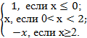 | Алгоритмы ветвления  Вариант 2  - Дайте определение алгоритму ветвления  - Запишите общий вид условного оператора в сокращенной форме.  - Нарисуйте блок-схему полной формы условного оператора.  - Исправьте ошибки в записях операторов:  - if a>b else a=b;  - if (m<>0) cout (m); else cout (–m);  - if a<>b a=sqr(b);  - if a<>b a=b elis a=5;  - if (d=t) t=d+t else t=d-t;  - Какие значения получат переменные Х и Y после выполнения фрагмента программы?  x =2 ;  y =4 ;  if (y<x) x=(y+x)/2; else x=y;  - Сформулируйте условие задачи, записанной графическим способом, и составьте программу.  Х  начало  X=X-5  X=X+10  X  конец  X<0  нет  да  - Составьте блок-схему и программу вычисления значения функции:  Y=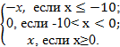
Критерии оценивания:
№ задания | Кол-во баллов
1 | 1
2 | 1
3 | 1
4 | 1
5 | 2
6 | 2

Самостоятельная работа по теме «Элементы языка С++»
Самостоятельная работа №2  Вариант№1  - Какая последовательность символов не является именем переменной? Почему?  1Km  Mel.1  A4  A_c  - Записать операцию присваивания:  - Величина X содержит разность квадратов чисел Y и Z.  - Значение переменной K увеличить в 3 раза.  - Какие значения примут переменные в результате выполнения фрагмента программы  int b=1,a=2;  a=a+b;  b*=b;  int c;  c=a*b;  - Исправить ошибки в записи операции присваивания  -V = x * y;  Int k = 2.5  Int a = 40000;  - В программе объявлена переменная: float x=3. Какое значение получит переменная х в результате вычисления выражения: х+=х+=2 | Самостоятельная работа №2  Вариант№2  - Какая последовательность символов не является именем переменной? Почему?  void  A_b  XYZ  Pele?  - Записать операцию присваивания:  - Значение переменной K уменьшить на 10.  - Результат произведения чисел 2 и 5 находится в величине K.  - Какие значения примут переменные в результате выполнения фрагмента программы  int b=1,a=3;  a=a-b;  b+=2;  int c;  c=a*b;  - Исправить ошибки в записи операции присваивания  V = x * - y  float k =0,25  lont a = 40000;  - В программе объявлена переменная: float x=3. Какое значение получит переменная х в результате вычисления выражения: х+=х+=4
Самостоятельная работа №2  Вариант№3  - Какая последовательность символов не является именем переменной? Почему?  2A  Cat_3  School10  POw  - Записать операцию присваивания:  - Переменная Y содержит результат вычисления квадратного корня из величины X.  - Величину T увеличить на 2.  - Какие значения примут переменные в результате выполнения фрагмента программы  int b=8,a=2;  a=a*b;  b/=4;  int c;  c=a*b;  - Исправить ошибки в записи операции присваивания  x * y=c;  long k = 0.5  Int a = 55000;  - В программе объявлена переменная: float x=3. Какое значение получит переменная х в результате вычисления выражения: х+=х+=1 | Самостоятельная работа №2  Вариант№4  - Какая последовательность символов не является именем переменной? Почему?  A2  Tri_o_2  4abc  F.3  - Записать операцию присваивания:  - Удвоенную сумму чисел D и H поместить в ячейку памяти Z.  - Переменная S уменьшить в 5 раз.  - Какие значения примут переменные в результате выполнения фрагмента программы  int b=4,a=3;  a=a*b;  b-=2;  int c;  c=a*b;  - Исправить ошибки в записи операции присваивания  5p = p * y;  double x = 7,8  Int a = 40000;  - В программе объявлена переменная: float x=3. Какое значение получит переменная х в результате вычисления выражения: х+=х+=3

Критерии оценивания:
№ задания | Кол-во баллов
1 | 1
2 | 1
3 | 1
4 | 2
5 | 2

Вопросы по устному опросу по теме «Этапы решения задач на компьютере»:
- Перечислите основные этапы решения задач на компьютере.
- В чем заключается этап анализа и исследования задачи?
- В чем заключается этап разработки алгоритма?
- В чем заключается этап программирования?
- Что такое тестирование программы?
- Что такое отладка программы?
- Что понимается под сопровождением программы?

Самостоятельная работа по теме «Переменные, константы, выражения»
Самостоятельная работа по теме Переменные, константы, выражения  Вариант 1  Задание 1. Что будет выведено на экран в результате выполнения следующих команд: число 10, число 35, число 8 или сообщение об ошибке?  // int x = 10;  int x = 35;  // int x = 8;  cout<< x;  Задание 2. Что будет выведено на экран в результате выполнения следующих команд?  а) int x = 60;  int y = 20;  cout<< x + y;  б) int x = 13;  int y = 3;  y = ++x / --y;  cout<< y;  в) int num1 = 35;  int num2 = 8;  cout<< “Результат: \n”<<(num1++) % (num2++));  г) int num1 = 12;  int num2 = 8;  cout<< “Результат: \n”<< (num1 + num2); | Самостоятельная работа по теме Переменные, константы, выражения  Вариант 2  Задание 1. Что будет выведено на экран в результате выполнения следующих команд: число 10, число 35, число 8 или сообщение об ошибке?  /* int x = 10;*/  int x = 35;  /* int x = 8;*/  cout<< x;  Задание 2. Что будет выведено на экран в результате выполнения следующих команд?  а) int x = 60;  int y = 20;  cout<< x - y;  б) int x = 13;  int y = 3;  y = --x / ++y;  cout<< y;  в) int num1 = 35;  int num2 = 8;  cout<< “Результат: \n” << (num1--) % (num2--));  г) int num1 = 12;  int num2 = 8;  cout<< “Результат: \n”<<num1 * num2;
Самостоятельная работа по теме Переменные, константы, выражения  Вариант 3  Задание 1. Что будет выведено на экран в результате выполнения следующих команд: число 10, число 35, число 8 или сообщение об ошибке?  /* int x = 10;  int x = 35;  /* int x = 8;  cout<< x;  Задание 2. Что будет выведено на экран в результате выполнения следующих команд?  а) int x = 60;  int y = 20;  cout<< x / y;  б) int x = 13;  int y = 3;  y = x++ % y++;  cout<< y;  в) int num1 = 35;  int num2 = 8;  cout<< “Результат: \n”<< num1 / num2;  г) int str2 = 4;  int num1 = 12;  int num2 = 8;  cout<< “Результат: \n”<< num1 * num2 + str2; | Самостоятельная работа по теме Переменные, константы, выражения  Вариант 4  Задание 1. Что будет выведено на экран в результате выполнения следующих команд: число 10, число 35, число 8 или сообщение об ошибке?  /* int x = 10;  int x = 35;  int x = 8;*/  cout<< x;  Задание 2. Что будет выведено на экран в результате выполнения следующих команд?  а) int x = 60;  int y = 20;  cout<< x * y;  б) int x = 13;  int y = 3;  y = x-- % y--;  cout<< y;  в) int num1 = 35;  int num2 = 8;  cout<< “Результат: \n”<< num1 % num2;  г) int str2 = 4;  int num1 = 12;  int num2 = 8;  cout<< “Результат: \n”<< num1 * num2 + str2;

Критерии оценивания:
№ задания | Кол-во баллов
1 | 1
2 | 4

Самостоятельная работа по теме «Операторы цикла»
Самостоятельная работа: Операторы цикла  Вариант 1  1. Запишите общий вид оператора цикла с предусловием.  2. Нарисуйте блок-схему оператора цикла со счетчиком.  3. Определите значение переменной s после выполнения следующих операторов:  4. Найти сумму всех четных чисел в диапазоне от 1 до 40.  5. Напечатать «столбиком» квадраты всех целых чисел от 10 до В (значение В вводится с клавиатуры) | Самостоятельная работа: Операторы цикла  Вариант 2  1. Запишите общий вид оператора цикла со счетчиком.  2. Нарисуйте блок-схему оператора цикла с предусловием.  3. Определите значение переменной s после выполнения следующих операторов:  4. Найти произведение всех нечетных чисел в диапазоне от 5 до 15.  5. Напечатать «столбиком» кубы всех целых чисел от 10 до В (значение В вводится с клавиатуры)
  а)s=0; i=0;  While (i<5)  {i++;  s:=s+100/i;} | б) n=5; s=0;  for (i=1; i<=n; i++) s=i;
  а) s:=0; i:=1;  While (i>1)  {s:=s+100/i;  i:=i-1;} | б) n=0; s=10;  for (i=1; i<=5; i++) s=s+n;
Критерии оценивания:
№ задания | Кол-во баллов
1 | 1
2 | 1
3 | 2
4 | 2
5 | 2

Самостоятельная работа по теме «Циклы»
1 вариант
- Нарисуйте блок-схему по фрагменту программы.
–
начало
А
А<10
Р=Р+5
А=А+1
Р
конец
+
For (i=1; i<=10; i++) {A=A*i; Cout <<A;}
- По блок-схеме напишите
строки программы:

Какое значение А нужно ввести,
чтобы тело цикла выполнилось
хотя бы один раз?

- Найти сумму ряда чисел (блок-схема и программа)
SIN11 + SIN13 + SIN15 + SIN17 + …+ SIN33
- Составьте блок-схему и программу решения задачи
Вы положили в банк N рублей. Банк начисляет 20% годовых. Через сколько лет сумма вклада удвоится?

2 вариант
- Нарисуйте блок-схему по фрагменту программы.
For (i=5; i<=21; i++) {Z=Z+i; Cout <<Z;}
–
начало
начало
p
p>20
c=c-5
p=p-1
c
конец
+
- По блок-схеме написать
строки программы:

Какое значение Р нужно ввести,
чтобы тело цикла выполнилось
хотя бы один раз?

- Найти произведение ряда чисел (блок-схема и программа)
COS12 * COS 14 * COS 16 * COS 18 * …* COS 32
- Составьте блок-схему и программу решения задачи
Вы положили в банк N рублей. Банк начисляет 18% годовых. Какая сумма будет на вашем счете через 8 лет?
Критерии оценивания:
№ задания | Кол-во баллов
1 | 1
2 | 1
3 | 2
4 | 2

Практическая работа по теме «Условный оператор, оператор Выбора»
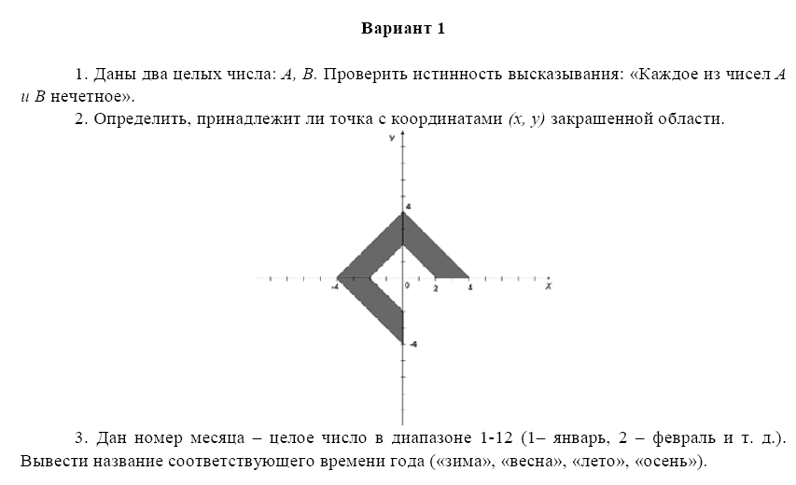
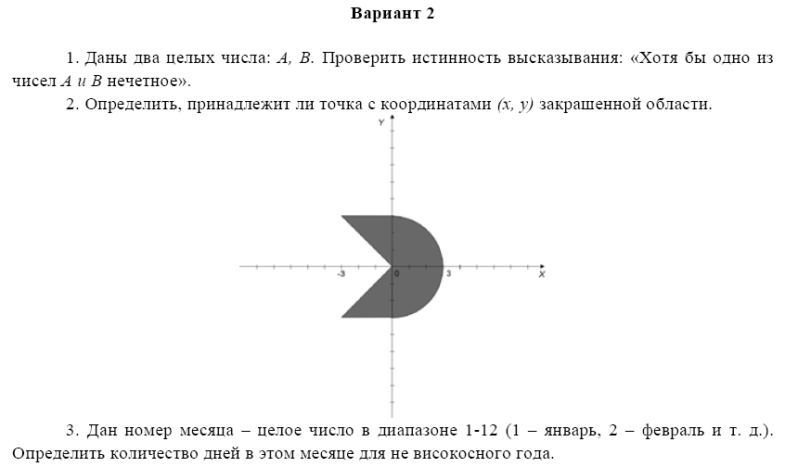

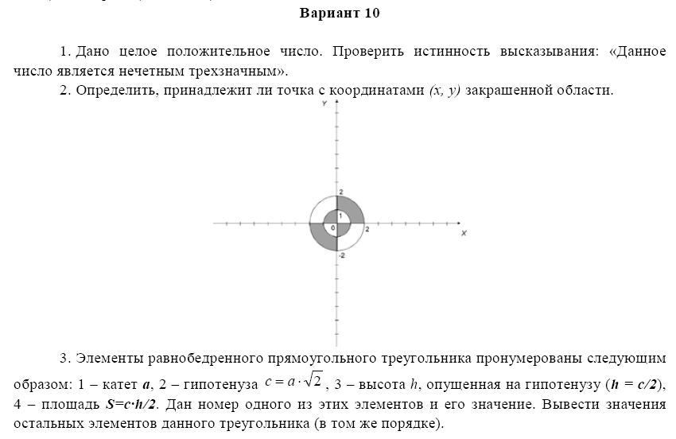
3

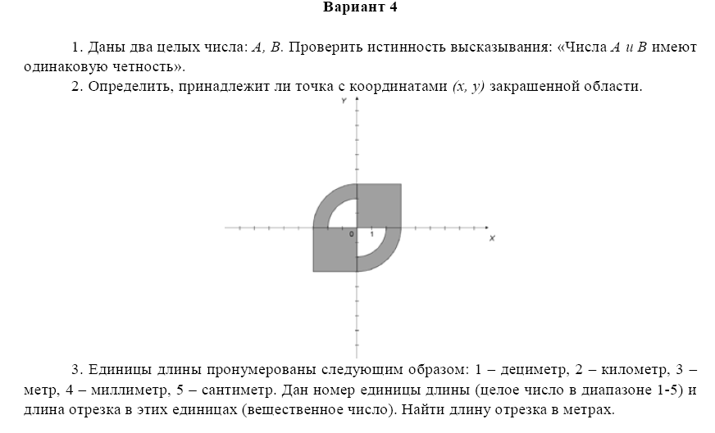
Критерии оценивания:
№ задания | Кол-во баллов
1 | 1
2 | 2
3 | 2

Практическая работа по теме «Циклы
Решите задачи по теме «Циклы»
1 вариант
- Найти произведение всех целых чисел т 12 до 45.
- Напечатать числа в виде следующей таблицы:
1 2 …10
1 2 …10
1 2 …10
1 2 …10
- Напечатать полную таблицу сложения в виде:
1+1=2 1+2=3 … 1+9=10
2+1=3 2+2=4 … 2+9=11
… … …
9+1=10 9+2=11 … 9+9=18
- Написать программу вычисления значений функции:
при a=2, b=4. Аргумент x меняется от -5 до 10 с шагом 1.
- Гражданин 1 марта открыл счет в банке, вожив 1000 руб. каждый месяц размер вклада увеличивался на 2% от имеющейся суммы. Определить:
а) прирост суммы вклада за 1, 2, …, 10 месяц;
б) сумму вклада через 3, 4, …, 12 месяцев;
в) за какой по счету месяц величина ежемесячного увеличения вклада превысит 30 руб.
г) через сколько месяцев размер вклада превысит 1200 руб.»
2 вариант
- Найти сумму квадратов всех целых чисел от a до b (значения a и b вводятся с клавиатуры; b>a).
- Напечатать числа в виде следующей таблицы:
5 5 5 5 5
6 6 6 6
7 7 7
8 8
9
- В соревнованиях по фигурному катанию спортсмены выступают в трех видах многоборья (обязательная, короткая и произвольная). Известны результаты в баллах каждого из 5 участников соревнований:
Спортсмен | Обязательная | Короткая | Произвольная
1
2
3
4
5
Вывести информацию в виде таблицы и определить среднее количество баллов, полученных каждым спортсменом и по каждому виду программы.
- В некотором году на участке в 100 га средняя урожайность ячменя составила 20 ц с 1 га. После этого каждый год площадь участка увеличивалась на 5 %, а средняя урожайность – на 2 %. Определить:
а) в каком году урожайность превысит 22ц с га;
б) в каком году площадь участка станет больше 120 гектаров;
г) в каком году общий урожай, собранный за все время, превысит 800 центнеров.
Критерии оценивания:
№ задания | Кол-во баллов
1 | 1
2 | 1
3 | 1
4 | 2
5 | 2

Практическая работа №1 по теме «Функции»
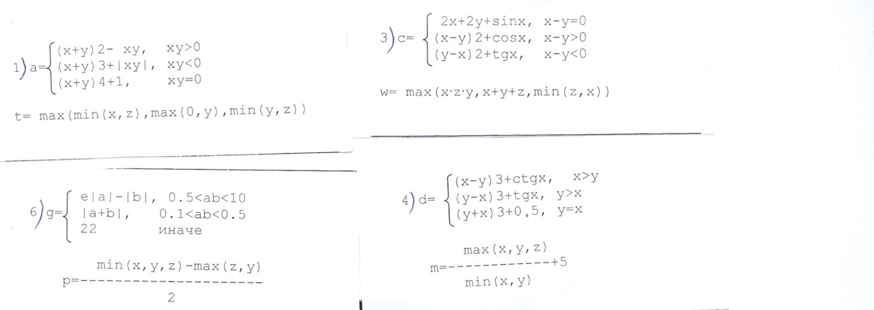
Практическая работа №2 по теме «Функции»
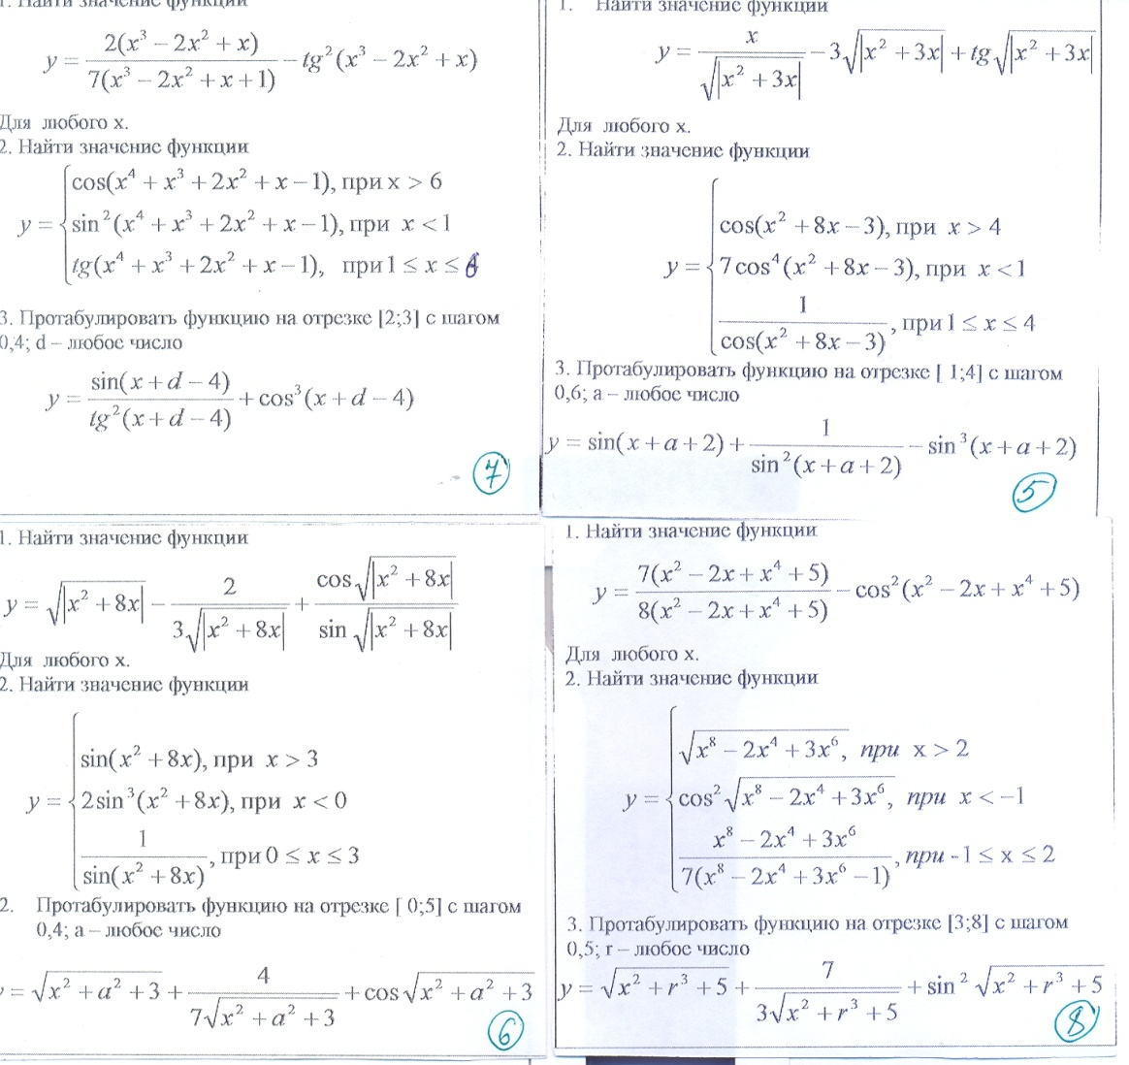
Практическая работа №3 по теме «Функции»
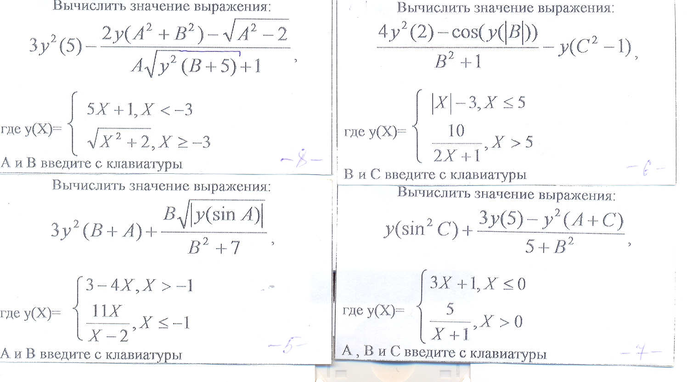
Самостоятельная работа по теме «Функции»
Работа с функциями в С++  1 вариант | Работа с функциями в С++  2 вариант
1. Исправить ошибки в программе  # include <iostream.h>  int sum (int x,y)  {return x+y;}  void main()  { float a=1, b=2,c;  c=sum(a,b);  cout<< c;  } | 1. Исправить ошибки в программе  # include <iostream.h>  float pr (float x,y)  {return x*y;}  void main()  { int a=1, b=2,c;  c=pr(a,b);  cout<< c;  }
2. Определить результат выполнения программы  # include <iostream.h>  int S  void mul (int x, int y)  {S=x*y;}  void main()  { int a=2, b=3;  mul(a,b);  a=2*S;  mul(a,b);  cout<< S;  }  Выделите локальные, глобальные переменные, формальные и фактические параметры | 2. Определить результат выполнения программы  # include <iostream.h>  int S  void PR (int x, int y)  {S=x+y;}  void main()  { int a=2, b=3;  PR(a,b);  a=2*S;  PR(a,b);  cout<< S;  }  Выделите локальные, глобальные переменные, формальные и фактические параметры
Критерии оценивания:
№ задания | Кол-во баллов
1 | 3
2 | Полностью оценка 5, не полностью 4

Самостоятельная работа: Операторы цикла  Вариант 1  1. Запишите общий вид оператора цикла с предусловием.  2. Нарисуйте блок-схему оператора цикла со счетчиком.  3. Определите значение переменной s после выполнения следующих операторов:  4. Найти сумму всех четных чисел в диапазоне от 1 до 40.  5. Напечатать «столбиком» квадраты всех целых чисел от 10 до В (значение В вводится с клавиатуры) | Самостоятельная работа: Операторы цикла  Вариант 2  1. Запишите общий вид оператора цикла со счетчиком.  2. Нарисуйте блок-схему оператора цикла с предусловием.  3. Определите значение переменной s после выполнения следующих операторов:  4. Найти произведение всех нечетных чисел в диапазоне от 5 до 15.  5. Напечатать «столбиком» кубы всех целых чисел от 10 до В (значение В вводится с клавиатуры)
  а)s=0; i=0;  While (i<5)  {i++;  s:=s+100/i;} | б) n=5; s=0;  for (i=1; i<=n; i++) s=i;
  а) s:=0; i:=1;  While (i>1)  {s:=s+100/i;  i:=i-1;} | б) n=0; s=10;  for (i=1; i<=5; i++) s=s+n;
Критерии оценивания:
№ задания | Кол-во баллов
3 | 3
4 | 4
5 | 5
Самостоятельная работа по теме «Циклы»
- Нарисуйте блок-схему по фрагменту программы.
For (i=1; i<=10; i++) {A=A*i; Cout <<A;}
–
начало
А
А<10
Р=Р+5
А=А+1
Р
конец
+
- По блок-схеме напишите
строки программы:
Какое значение А нужно ввести,
чтобы тело цикла выполнилось
хотя бы один раз?

- Найти сумму ряда чисел (блок-схема и программа)
SIN11 + SIN13 + SIN15 + SIN17 + …+ SIN33
- Составьте блок-схему и программу решения задачи
Вы положили в банк N рублей. Банк начисляет 20% годовых. Через сколько лет сумма вклада удвоится?
2 вариант
- Нарисуйте блок-схему по фрагменту программы.
For (i=5; i<=21; i++) {Z=Z+i; Cout <<Z;}
–
начало
начало
p
p>20
c=c-5
p=p-1
c
конец
+

- По блок-схеме написать
строки программы:

Какое значение Р нужно ввести,
чтобы тело цикла выполнилось
хотя бы один раз?
- Найти произведение ряда чисел (блок-схема и программа)
COS12 * COS 14 * COS 16 * COS 18 * …* COS 32
- Составьте блок-схему и программу решения задачи
Вы положили в банк N рублей. Банк начисляет 18% годовых. Какая сумма будет на вашем счете через 8 лет?
Критерии оценивания:
Любые два задания правильно сделаны – оценка 3
Любые три задания правильно сделаны – оценка 4
Все четыре задания правильно сделаны – оценка 5

Самостоятельная работа по теме «Формирование и вывод массива на экран»  1 вариант  - Что называется массивом?  - Индекс – это…  - Заполните массив В из 20 элементов по клавиатуры. Полученный массив распечатайте в строчку. (блок-схема и программа) | Самостоятельная работа по теме «Формирование и вывод массива на экран»  2 вариант  - Что называется массивом?  - Размер массива – это…  - Заполните массив А из 15 элементов целыми случайными числами из [5;22]. Полученный массив распечатайте в строчку. (блок-схема и программа)
Самостоятельная работа по теме «Формирование и вывод массива на экран»  3 вариант  - Что называется массивом?  - Индекс – это…  - Заполните массив С из 12 элементов по формуле с_{i}=. Полученный массив распечатайте в строчку. (блок-схема и программа) | Самостоятельная работа по теме «Формирование и вывод массива на экран»  4 вариант  - Что называется массивом?  - Размер массива – это…  - Заполните массив D из 18 элементов целыми случайными числами из [10;20]. Полученный массив распечатайте в столбик. (блок-схема и программа)
Критерии оценивания:
Оценка 2 ставиться за выполненные задания 1, 2.
Оценка 3 ставиться за выполненные задания 1, 2 и в 3 задании заполнен и выведен массив(блок-схема и программа))
Оценка 4 ставиться за выполненные задания 1, 2 и 3, но есть недочеты или в 3 задании только блок-схема или программа.
Оценка 5 ставиться за выполненные задания 1, 2 и 3.

Практическая работа №1 «Одномерные массивы»
Дан массив целых чисел. Найти :
- сумму элементов массива, больших числа А, А вводится с клавиатуры;
- сумму элементов массива, принадлежащих промежутку от А до В;
- максимальный элемент массива и его номер, при условии, что все элементы различны;
- номера всех элементов массива с максимальным значением;
- сумму элементов массива с к1-го по к2, к1, к2 вводятся с клавиатуры;
- количество нечетных элементов массива;
- количество отрицательных элементов массива;
- сумму первых пяти элементов массива;
- все элементы, кратные 3 или 5, и их количество;
- сумму всех четных элементов массива, стоящих на четных местах, то есть имеющих четные номера;
- сумму всех четных элементов массива (или сумму элементов, кратных заданному числу);
- сумму положительных элементов массива;
- сумму элементов, имеющих нечетное значение;
- сумму элементов, имеющих нечетные индексы;
- сумму положительных элементов, значения которых меньше 10;
- удвоенную сумму положительных элементов;
- сумму отрицательных элементов;
- индексы тех элементов, значения которых больше заданного числа А;
- количество элементов массива, значения которых больше заданного числа А и кратных 5;
- индексы тех элементов, значения которых кратны 3 и 5;

Практическая работа №2 «Одномерные массивы»
- В массиве записаны результаты 20 игр футбольной команды (если игра окончилась выигрышем данной команды, то записано число 3, проигрышем – 2, если игра закончилась вничью – 1). Определить количество выигрышей, количество ничьих и количество проигрышей данной команды.
- Изменить знак у максимального по модулю элемента массива. Минимальный элемент массива удвоить.
- Известен возраст группы людей в списке. Какой человек указан в списке раньше: самый старший или самый младший? (Должны учитываться первые из людей одинакового возраста.)
- В массиве хранится информация о среднедневной температуре за каждый день февраля. Определить даты двух самых холодных дней.
- Известны данные о вместимости (в Мб) и стоимости (в руб.) каждого из 22 типов жестких магнитных дисков («винчестеров»). Напечатать вместимость тех винчестеров, которые стоят больше p рублей.
Практическая работа №3 «Одномерные массивы»
- Дан массив целых чисел.
- Упорядочить элементы массива по возрастанию.
- Упорядочить элементы массива по убыванию.
- Первую половину массива упорядочить по убыванию, а вторую по возрастанию

Практическая работа «Двумерные массивы»
- Дан двухмерный массив целых чисел. Составить программу :
а) вывода на экран элемента, расположенного в правом верхнем углу массива;
б) вывода на экран элемента, расположенного в левом нижнем углу массива;
в) вывода на экран любого элемента второй строки массива;
г) вывода на экран любого элемента третьего столбца массива;
д) вывода на экран любого элемента массива.
- Дан двухмерный вещественный массив. Поменять местами :
а) элементы, расположенные в верхнем правом и нижнем левом углах;
б) элементы, расположенные в нижнем правом и верхнем левом углах;
- Известен номер строки, на которой расположен элемент главной диагонали двумерного массива целых чисел. Вывести на экран значение этого элемента.
- Вывести на экран (в одну строку) :
а) все элементы главной диагонали целочисленного массива, начиная с элемента, расположенного в левом верхнем углу;
б) все элементы главной диагонали вещественного массива, начиная с элемента, расположенного в правом нижнем углу.
- Заменить значения всех элементов главной диагонали целочисленного массива на нулевые.
- Заменить значения всех элементов побочной диагонали целочисленного массива на значения, равные 100.
- Определить :
а) сумму элементов главной диагонали вещественного массива;
б) сумму элементов побочной диагонали целочисленного массива;
в) среднее арифметическое элементов главной диагонали массива целых чисел;
г) среднее арифметическое элементов побочной диагонали вещественного массива;
д) минимальный (максимальный) элемент главной диагонали целого массива;
е) максимальный (минимальный) элемент побочной диагонали вещественного массива;
ж) координаты первого максимального элемента главной диагонали вещественного массива;
з) координаты первого минимального элемента главной диагонали целочисленного массива.
- Верно ли, что сумма элементов главной диагонали целочисленного массива не превышает 100?
- Заполнить двумерный массив размером 7х7 следующим образом :
1 | 0 | 0 | 0 | 0 | 0 | 1
0 | 1 | 0 | 0 | 0 | 1 | 0
0 | 0 | 1 | 0 | 1 | 0 | 0
0 | 0 | 0 | 1 | 0 | 0 | 0
0 | 0 | 1 | 0 | 1 | 0 | 0
0 | 1 | 0 | 0 | 0 | 1 | 0
1 | 0 | 0 | 0 | 0 | 0 | 1
Самостоятельная работа №1 по теме «Алгоритмы обработки массивов»
Вариант 1  Массив А из 12 элементов заполнить целыми случайными числами из интервала  ( -13,20). Полученный массив распечатать. Найти сумму значений первой половины. Подсчитать количество значений> 1 (блок-схема и программа) | Вариант 2  Массив В из 15 элементов заполнить целыми случайными числами из интервала  ( -5, 21). Полученный массив распечатать. Найти произведение последних 7 значений. Найти сумму значений < 12. (блок-схема и программа)
Вариант 3  Массив С из 13 элементов заполнить целыми случайными числами из интервала  ( -1 , 17). Полученный массив распечатать. Найти сумму значений, взятых с четных мест. Найти произведение значений >6 (блок-схема и программа) | Вариант 4  Массив D из 22 элементов заполнить целыми случайными числами из интервала  ( 2, 30). Полученный массив распечатать. Найти произведение значений, взятых с нечетных мест. Подсчитать количество значений < 21. (блок-схема и программа)
Критерии оценивания:
Оценка 3 ставиться, если заполнен и выведен массив (блок-схема и программа)
Оценка 4 ставиться, если заполнен, выведен массив, найдена сумма или произведение без условия (блок-схема и программа)
Оценка 5 ставиться за полностью выполненное задание.
Самостоятельная работа №2 по теме «Алгоритмы обработки массивов»
Вариант 1  Массив А из 27 элементов заполнить целыми случайными числами из интервала ( -5, 17). Полученный массив распечатать. Найти максимальное значение и его порядковый номер в массиве, Найти минимальное значение и его номер в первой трети массива. | Вариант 2  Массив В из 35 элементов заполнить целыми случайными числами из интервала (-15, 35). Полученный массив распечатать. Найти минимальное значение и его порядковый номер в массиве. Найти максимальное значение и его номер среди значений, стоящих на четных местах.
Вариант 3  Массив С из 30 элементов заполнить целыми случайными числами из интервала (-10, 8). Полученный массив распечатать. Найти максимальное значение и его порядковый номер в массиве. Найти минимальное значение и его порядковый, номер во второй половине массива. | Вариант 4  Массив D из 27 элементов заполнить целыми случайными числами из интервала (-2, 25). Полученный массив распечатать. Найти минимальное значение и его порядковый номер в массиве. Найти максимальное значение и его номер среди значений, стоящих на нечетных местах.
Критерии оценивания:
Оценка 3 ставиться, если заполнен и выведен массив(блок-схема и программа)
Оценка 4 ставиться, если заполнен, выведен массив, найден максимальный или минимальный элемент и его номер во всем массиве (блок-схема и программа)
Оценка 5 ставиться за полностью выполненное задание.

